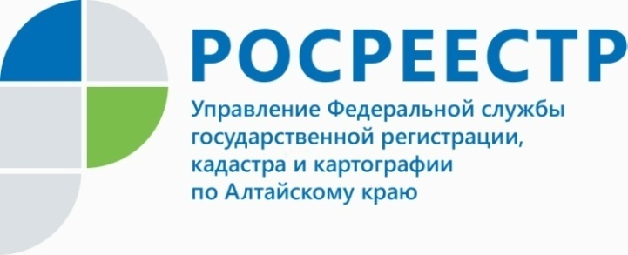
ПРЕСС-РЕЛИЗ

Какие сделки не требуют нотариальной регистрации?
Я слышала, что с 1 августа по новому закону при купле или продаже долей в квартире не нужно обращаться за регистрацией такой сделки к нотариусу, как это было раньше. А если квартира приобретается долями в ипотеку закон распространяется на такую сделку?

Справшивает Мария Петренко из Камня-на-Оби.

Отвечает Наталья Реутт, главный специалист-эксперт отдела регистрации объектов недвижимости жилого назначения, регистрации земельных участков Управления Росреестра по Алтайскому краю:

- Действительно с 31 июля 2019 года вступает в силу Федеральный закон от 01.05.2019 N 76-ФЗ, которым были внесены изменения, в том числе, в Федеральный закон от 13 июля 2015 года N 218-ФЗ «О государственной регистрации недвижимости», отменяющие обязательное нотариальное удостоверение отдельных видов сделок с долями в праве общей собственности на объекты недвижимости.
Согласно нововведению, с 31 июля 2019 года не требуется нотариальное удостоверение сделок при отчуждении или ипотеки всеми участниками долевой собственности своих долей по одной сделке. Не требуется также нотариально удостоверять договоры об ипотеке долей в праве общей собственности на недвижимое имущество, заключаемые с кредитными организациями.
Нововведение позволит участникам общей долевой собственности, которые принимают обоюдное решение совершить сделку, сократить временные и финансовые затраты при отчуждении и ипотеке имущества.
Обращаем внимание, что сделки с долями в праве собственности на объекты недвижимости, совершенные до 31 июля 2019 года, должны быть нотариально удостоверены.
____________________________________________________________________________________________
Об Управлении Росреестра по Алтайскому краю
Управление Федеральной службы государственной регистрации, кадастра и картографии по Алтайскому краю (Управление Росреестра по Алтайскому краю) является территориальным органом Федеральной службы государственной регистрации, кадастра и картографии (Росреестр), осуществляющим функции по государственной регистрации прав на недвижимое имущество и сделок с ним, по оказанию государственных услуг в сфере осуществления государственного кадастрового учета недвижимого имущества, землеустройства, государственного мониторинга земель, государственной кадастровой оценке, геодезии и картографии. Выполняет функции по организации единой системы государственного кадастрового учета и государственной регистрации прав на недвижимое имущество, инфраструктуры пространственных данных РФ. Ведомство осуществляет федеральный государственный надзор в области геодезии и картографии, государственный земельный надзор, государственный надзор за деятельностью саморегулируемых организаций кадастровых инженеров, оценщиков и арбитражных управляющих. Подведомственное учреждение Управления - филиал ФГБУ «ФКП Росреестра» по Алтайскому краю. Руководитель Управления, главный регистратор Алтайского края - Юрий Викторович Калашников.
Контакты для СМИ
Юлия Морозова
пресс-секретарь Управления Росреестра по Алтайскому краю
+7 913-247-86-04
+7 (3852) 29 17 27
22press_rosreestr@mail.ru
www.rosreestr.ru 656002, Барнаул, ул. Советская, д. 16

